**Российский университит дружбы народов**

**Факультет физико-математических и естественных наук**

**Лабораторная работа № 4 . Основы интерфейса взаимодействия пользователя с системой Unix на уровне командной строки**

* Имя : исса гадир
* Студенческий билет : 1032218267
* Группа : нфибд-01-21

**Цель работы**

Приобретение практических навыков взаимодействия пользователя с системой по- средством командной строки.

**Последовательность выполнения работы**

**Сделайте отчёт по предыдущей лабораторной работе в формате Markdown.**

**1 : Определите полное имя вашего домашнего каталога. Далее относительно этого каталога будут выполняться последующие упражнения :**

**[1](https://ibb.co/yQFKwzv)**

**2 : Выполните следующие действия:**

1. Перейдите в каталог /tmp

**[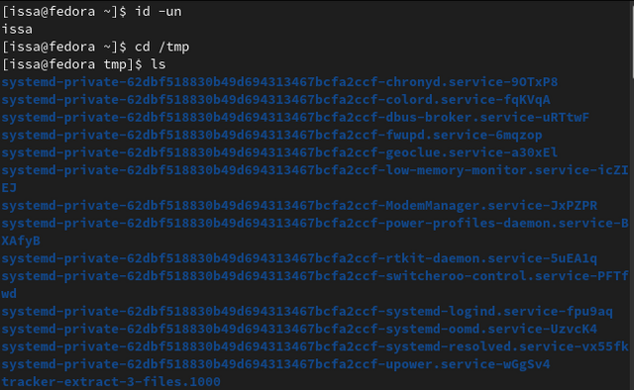](https://ibb.co/PwkdKyy)**

1. Выведите на экран содержимое каталога /tmp. Для этого используйте команду ls

**[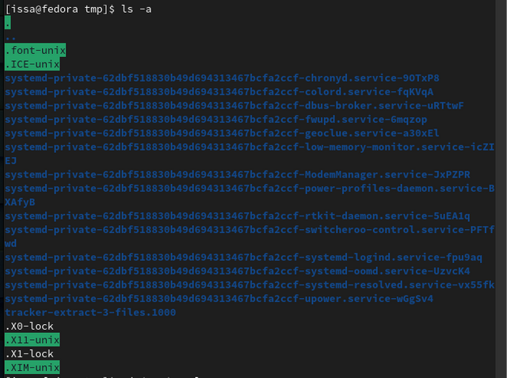](https://ibb.co/nbXgyb1)**

1. Определите, есть ли в каталоге /var/spool подкаталог с именем cron?

**[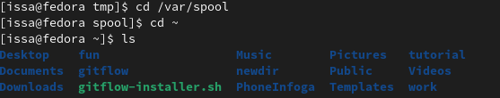](https://imgbb.com/)**

1. Перейдите в Ваш домашний каталог и выведите на экран его содержимое. Определите, кто является владельцем файлов и подкаталогов?

**[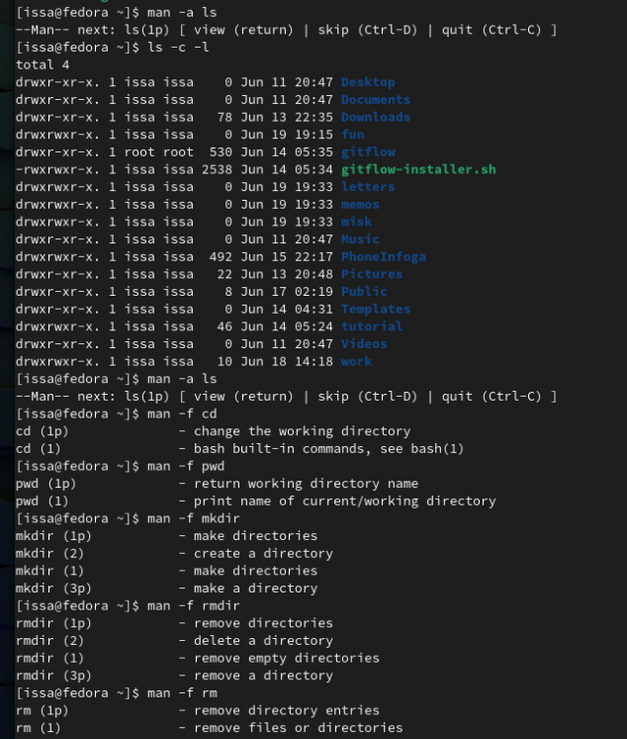](https://ibb.co/F7p21tJ)**

**3 : Выполните следующие действия:**

**1. В домашнем каталоге создайте новый каталог с именем newdir.**

**2. В каталоге ~/newdir создайте новый каталог с именем morefun.**

q (1-2)

**[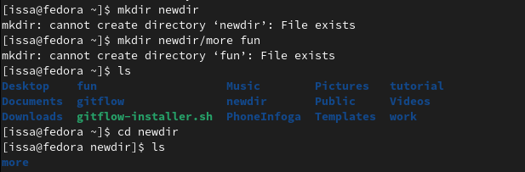](https://imgbb.com/)**

**3. В домашнем каталоге создайте одной командой три новых каталога с именами letters, memos, misk. Затем удалите эти каталоги одной командой.**

**[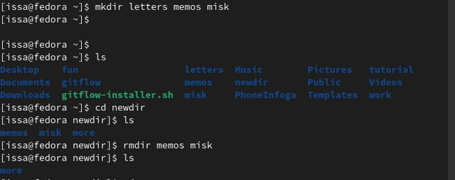](https://ibb.co/DM5j42R)**

**4. Попробуйте удалить ранее созданный каталог ~/newdir командой rm. Проверьте,был ли каталог удалён.**

**[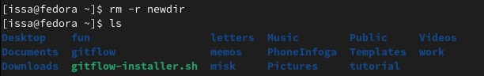](https://imgbb.com/)**

**5. Удалите каталог ~/newdir/morefun из домашнего каталога. Проверьте, был ли каталог удалён.**

**[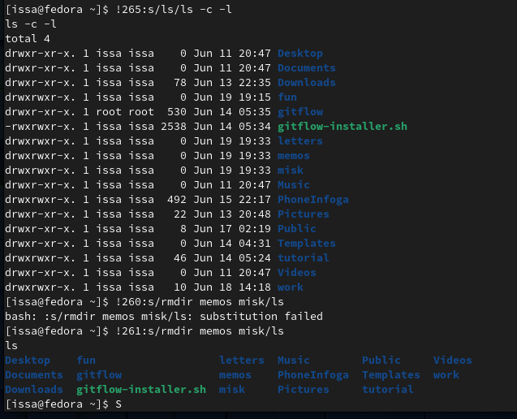](https://imgbb.com/)**

**4 : С помощью команды man определите, какую опцию команды ls нужно использовать для просмотра содержимое не только указанного каталога, но и подкаталогов,входящих в него.**

**[4-1](https://ibb.co/Kxhv1SS)**

**[4-2](https://ibb.co/HYBvXNK)**

**5. С помощью команды man определите набор опций команды ls, позволяющий отсортировать по времени последнего изменения выводимый список содержимого каталога с развёрнутым описанием файлов.**

**[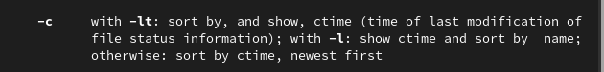](https://imgbb.com/)**

**[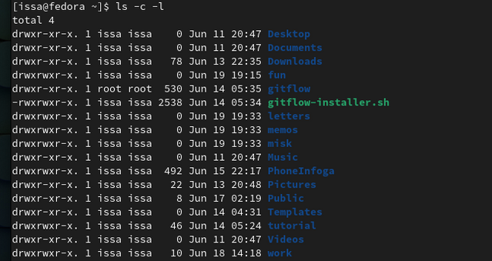](https://ibb.co/hKRNbhh)**

**6. Используйте команду man для просмотра описания следующих команд: cd, pwd, mkdir,rmdir, rm. Поясните основные опции этих команд**

**[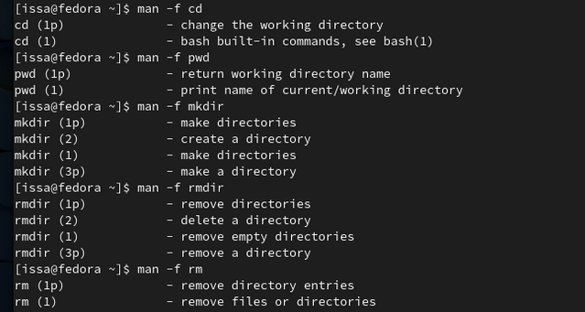](https://ibb.co/SB9vLXN)**

**7. Используя информацию, полученную при помощи команды history, выполните модификацию и исполнение нескольких команд из буфера команд**

**[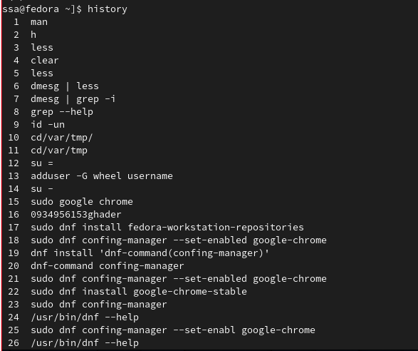](https://imgbb.com/)**

**[](https://imgbb.com/)**

**Контрольные вопросы**

**1. Что такое командная строка?**

это специальная программа, которая позволяет управлять компьютером путем ввода текстовых команд с клавиатуры.

**2. При помощи какой команды можно определить абсолютный путь текущего каталога?Приведите пример.**

* pwd

**3. При помощи какой команды и каких опций можно определить только тип файлов и их имена в текущем каталоге? Приведите примеры.**

* ls

**4. Каким образом отобразить информацию о скрытых файлах? Приведите примеры.**

* ls -a

**5. При помощи каких команд можно удалить файл и каталог? Можно ли это сделать одной и той же командой? Приведите примеры.**

* rm
* rmdir
* rm -r
* rm -Rfv

**6. Каким образом можно вывести информацию о последних выполненных пользовате-лем командах? работы?**

* hestory команда

**7. Как воспользоваться историей команд для их модифицированного выполнения? Приведите примеры.**

Команда history показывает список команд, введенных с момента начала сеанса. Радость истории в том, что теперь вы можете воспроизвести любую из них с помощью такой команды, как:

**[](https://imgbb.com/)**

**8. Приведите примеры запуска нескольких команд в одной строке.**

**[](https://imgbb.com/)**

**9. Дайте определение и приведите примера символов экранирования.**

* *

**10. Охарактеризуйте вывод информации на экран после выполнения команды ls с опцией**

* тип файла
* право доступа
* число ссылок
* владелец
* размер
* дата последней ревизии
* имя файла или каталога

**11. Что такое относительный путь к файлу? Приведите примеры использования относительного и абсолютного пути при выполнении какой-либо команды.**

Относительный путь определяется как путь, связанный с текущей работой напрямую (pwd). Он начинается в вашем текущем каталоге и никогда не начинается с / .

Чтобы быть более конкретным, давайте посмотрим на рисунок ниже, на котором, если мы ищем фотографии, то абсолютный путь к ним будет указан как /home/jono/photos, но при условии, что мы уже присутствуем в каталоге jono, тогда относительный путь для то же самое можно написать как простые фотографии.

**12. Как получить информацию об интересующей вас команде?**

* man -a

**13. Какая клавиша или комбинация клавиш служит для автоматического дополнения вводимых команд?**

* TAB

**Выводы:**

Я научился Приобретение практических навыков взаимодействия пользователя с системой посредством командной строки.